**小四动态**

**2023/11/1**

**来园情况**

**幼儿总人数：20人。今日入园：12人。**

**一、晨间入园**

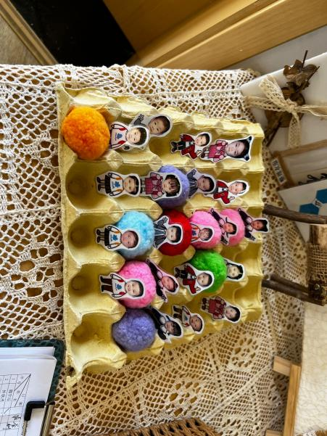**今天的晨间入园宝贝们都能开开心心来园，牛宇轩、仲志豪、高羽彤、施宸羽、顾思涵、吴钦忱、王诗妍、杨婉妤、童之瑶、在提醒下能自主做好晨间签到，为宝贝们点赞！**

1. **区域游戏**

**今天我们的作息时间调整为冬令时，入园之后就是区域游戏的时间。牛宇轩、仲志豪、施宸羽、选择的是桌面建构游戏；黄星晨、选择的是地面建构游戏；顾思涵、童之瑶、选择的是美工区；吴钦忱、王诗妍、杨婉妤、王梓妍、高羽彤、选择的是智慧屋的游戏。**

|  |  |
| --- | --- |
| **da024b2d56850cdacde754f738519798** | **7daa72666bf4fb12b72ee261db6d7ba4** |
| **宝贝们今天在什么区域，玩了什么呢？** | **我今天在智慧屋玩的。** |

**三、户外活动**

**今天天气真好！作息时间调整之后现在户外活动的时间太阳晒得暖洋洋的，好舒服呀！来看看我们今天的户外游戏吧！**

|  |  |  |
| --- | --- | --- |
| **6d2b9df94cced98d86fd2583395f946a** | **6b136a067c8b83a1dac11ad3fb26620c** | **b46d1e20dc66ddee1717a2edbbb34a2f** |
| **我在综合区玩爬一爬的游戏，真有趣！** | **这个梯子有点高，要小心点哦！** | **小推车来运货物拉！** |
| **2cd177f1931dd40da06646e1e9a71bbf** | **65bff4050383883fe9b18e8593ef8148** | **e1d28baa7464546aa397008fbb1c74a9** |
| **小手抓紧两边，我很厉害吧？** | **手脚并用，爬爬高。** | **运动流汗了，一起来喝点水补充水分吧！** |

**四、温馨提示：**

**本周开始我们进入了主题三《飞机本领大》，借助园本节日科技节的契机，我们依据小班幼儿的年龄特点和发展水平，围绕“飞机”开展一系列探索活动。**

**为了让孩子们更好地沉浸其中，根植幼儿热爱科学、逐梦蓝天的种子，特请家长们与幼儿亲子制作一架飞机作品，于下周一带入园，届时我们会邀请宝贝来参与飞机展览和作品介绍哦！**

**PS：在制作过程中，家长们可以拍一些共同搜集材料，亲子制作飞机等活动照片上传至群相册哦！**